Университет ИТМО

Факультет программной инженерии и компьютерной техники

Направление подготовки 09.03.04 Программная инженерия

Дисциплина «Вычислительная математика»

**Отчет**

По лабораторной работе №5

Вариант 6

Выполнил:

*Манжиков Н.C*

Преподаватель:

Санкт-Петербург, 2023 г.

1Цель работы

Нахождение значений функции при заданных значениях аргумента, отличных от узловых точек.

Исследование на многочлене Лагранжа и многочлене Ньютона.

Многочлен Лагранжа

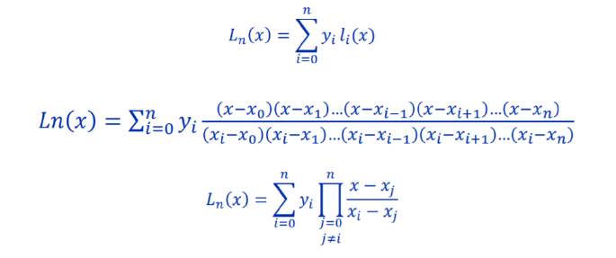

Оценка погрешности

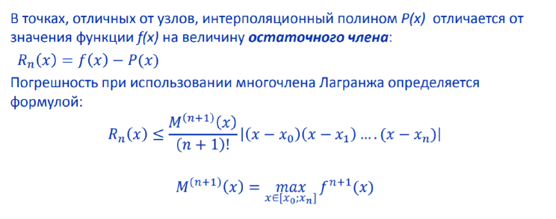

Многочлен Ньютона

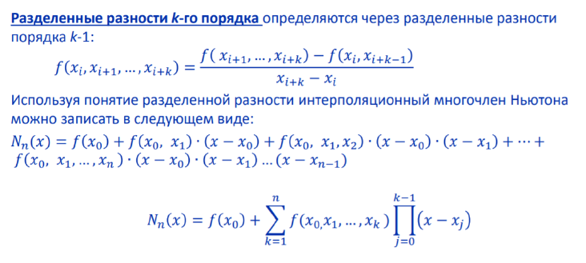

Пример работы программы

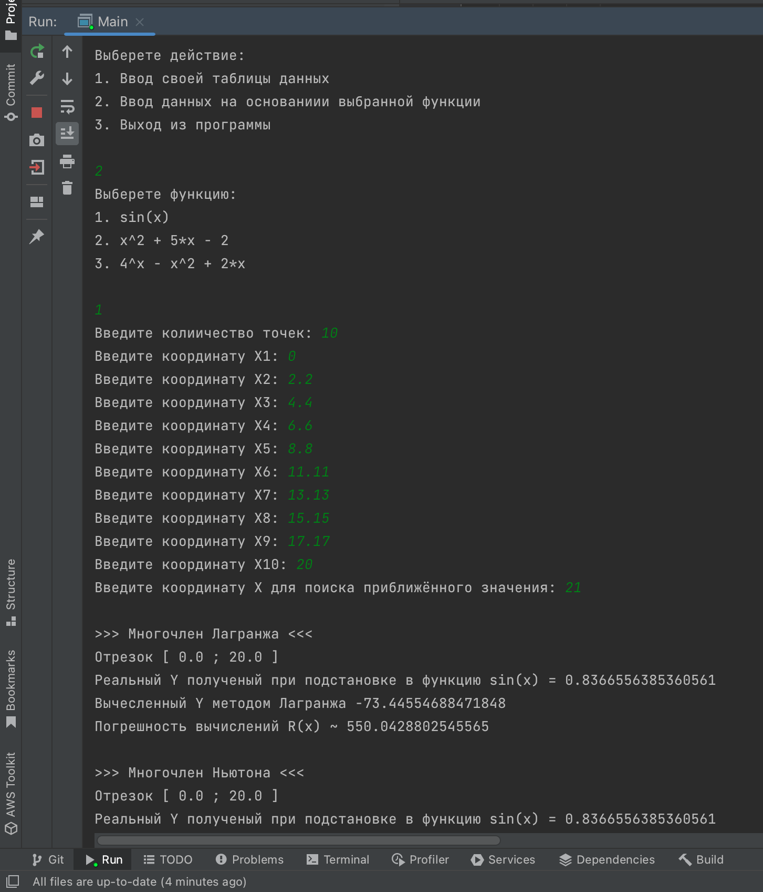



Пример работы программы на данных с варианта

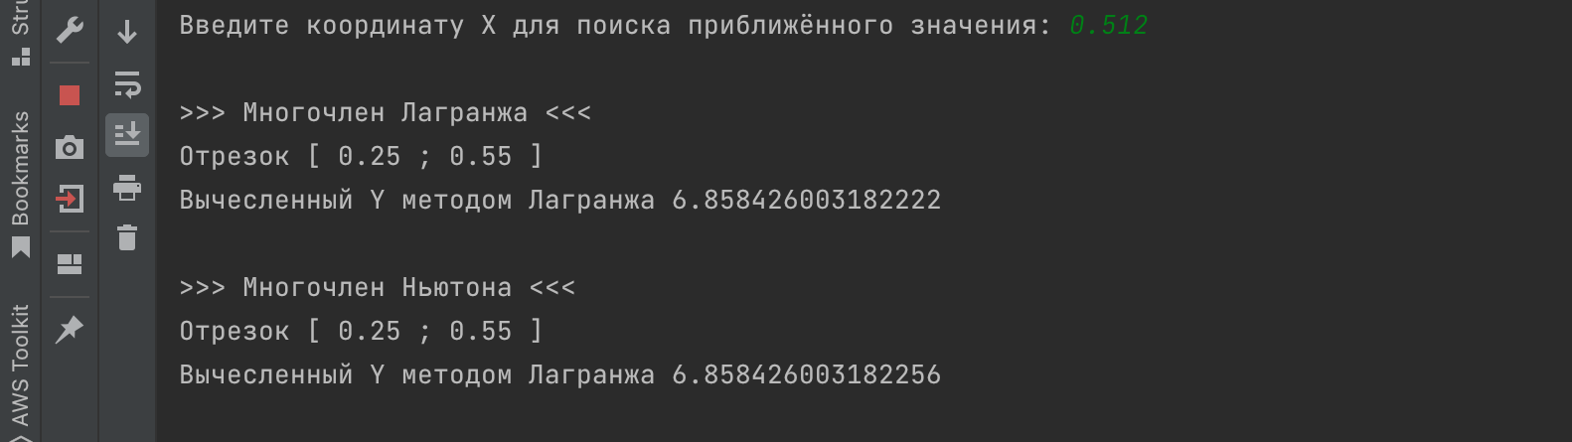



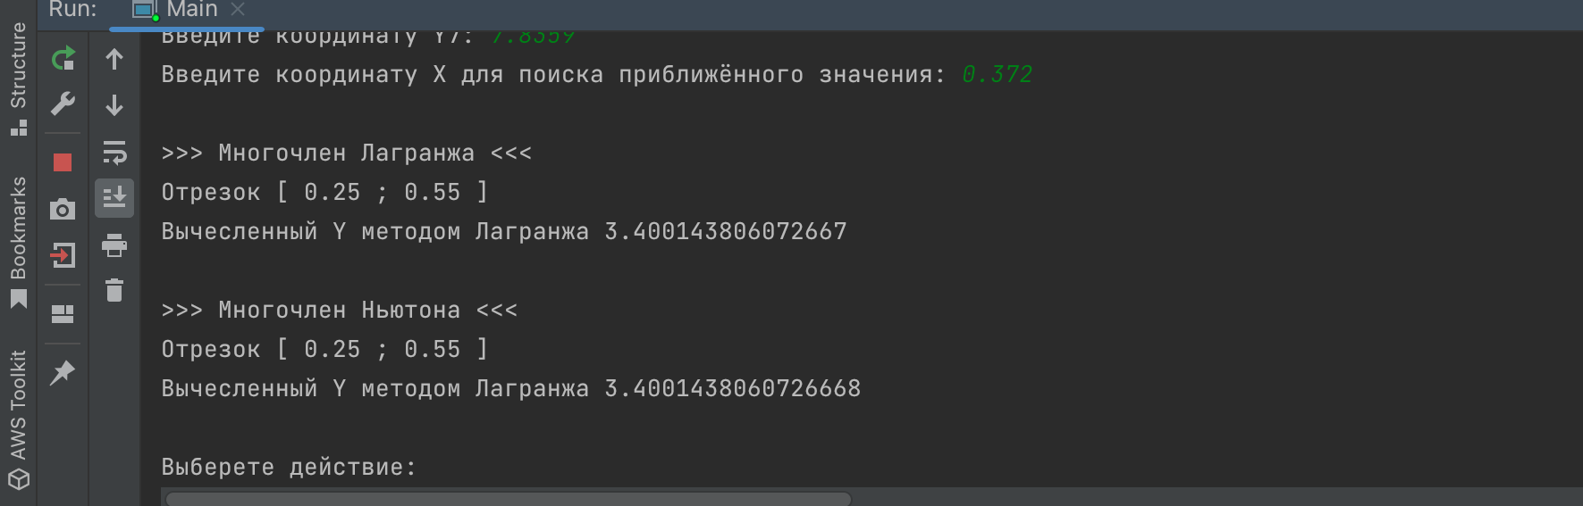

Весь код программы:  
package CompMath5;  
  
import CompMath5.Computations.Functions;  
import CompMath5.Computations.LagrangeMethod;  
import CompMath5.Computations.NewtonMethod;  
import CompMath5.Computations.NewtonMethodEqualSpacing;  
import CompMath5.InputOutput.InputConsole;  
import CompMath5.InputOutput.OutputConsole;  
  
public class Main {  
 public static void main(String[] args) {  
 InputConsole inputConsole = new InputConsole();  
 OutputConsole outputConsole = new OutputConsole();  
 LagrangeMethod lagrangeMethod = new LagrangeMethod();  
 NewtonMethod newtonMethod = new NewtonMethod();  
 Functions functions = new Functions();  
  
 int inputType;  
 do {  
 inputType = inputConsole.methodInput();  
 switch (inputType) {  
 case (1) -> {  
 double[][] points = inputConsole.inputPoints();  
 points = functions.sortPoints(points);  
 double x = inputConsole.inPointX("Введите координату X для поиска приближённого значения: ");  
  
 System.*out*.println("\n>>> Многочлен Лагранжа <<<");  
 outputConsole.outSection(points);  
 outputConsole.count(lagrangeMethod.getCountValue(points, x));  
 outputConsole.drawChart(points);  
 System.*out*.println();  
  
 System.*out*.println(">>> Многочлен Ньютона <<<");  
 outputConsole.outSection(points);  
 outputConsole.count(newtonMethod.getCountValue(points, x));  
 outputConsole.drawChartNewton(points);  
 System.*out*.println();  
 }  
 case (2) -> {  
 int functionNumber = inputConsole.functionSelection();  
 double[][] points = inputConsole.inputPointX(functionNumber);  
 points = functions.sortPoints(points);  
 double x = inputConsole.inPointX("Введите координату X для поиска приближённого значения: ");  
  
 System.*out*.println("\n>>> Многочлен Лагранжа <<<");  
 outputConsole.outSection(points);  
 outputConsole.real(functions.f(x, functionNumber), functionNumber);  
 outputConsole.count(lagrangeMethod.getCountValue(points, x));  
 outputConsole.countError(lagrangeMethod.calculationError(points, functionNumber, x));  
 outputConsole.drawChart(points, functionNumber);  
 System.*out*.println();  
  
 System.*out*.println(">>> Многочлен Ньютона <<<");  
 outputConsole.outSection(points);  
 outputConsole.real(functions.f(x, functionNumber), functionNumber);  
 outputConsole.countNewton(newtonMethod.getCountValue(points, x));  
 outputConsole.countError(newtonMethod.calculationError(points, functionNumber, x));  
 outputConsole.drawChartNewton(points, functionNumber);  
 System.*out*.println();  
 }  
 case (3) -> System.*out*.println(">>> Завершение работы <<<");  
 }  
  
 } while (inputType != 3);  
// double[][] points = {  
// {1, 2, 3, 4},  
// {1, 3, 9, 27}  
// };  
//  
// NewtonMethodEqualSpacing interpolator = new NewtonMethodEqualSpacing(points);  
// double x = 2.5;  
// double y = interpolator.interpolate(x);  
// System.out.println("Interpolated value at x = " + x + " is y = " + y);  
 }  
}

package CompMath5;  
  
import javax.swing.*;  
  
import CompMath5.Computations.Functions;  
import CompMath5.Computations.LagrangeMethod;  
import CompMath5.Computations.NewtonMethod;  
import org.jfree.chart.ChartFactory;  
import org.jfree.chart.ChartPanel;  
import org.jfree.chart.JFreeChart;  
import org.jfree.chart.plot.PlotOrientation;  
import org.jfree.data.xy.XYSeries;  
import org.jfree.data.xy.XYSeriesCollection;  
  
  
public class DrawChart {  
 public void drawLagrange(double[][] points, int nf) {  
 Functions f = new Functions();  
 LagrangeMethod lagrangeMethod = new LagrangeMethod();  
  
 XYSeries seriesPoints = new XYSeries("Points");  
 XYSeries seriesReal = new XYSeries("Real");  
 XYSeries seriesLagrange = new XYSeries("Lagrange");  
  
 XYSeriesCollection dataset = new XYSeriesCollection();  
  
 for (int i = 0; i < points[0].length; i++) {  
 seriesPoints.add(points[0][i], points[1][i]);  
 }  
 for (double i = points[0][0]; i <= points[0][points[0].length - 1]; i += 0.1) {  
 seriesReal.add(i, f.f(i, nf));  
 }  
  
 for (double i = points[0][0]; i <= points[0][points[0].length - 1]; i += 0.1) {  
 seriesLagrange.add(i, lagrangeMethod.getCountValue(points, i));  
 }  
  
 dataset.addSeries(seriesPoints);  
 dataset.addSeries(seriesReal);  
 dataset.addSeries(seriesLagrange);  
  
 JFreeChart chart = ChartFactory.*createXYLineChart*("Лагранж", "x",  
 "y", dataset, PlotOrientation.*VERTICAL*,  
 true, true, false);  
  
 JFrame frame =  
 new JFrame("MinimalStaticChart");  
 // Помещаем график на фрейм  
 frame.getContentPane()  
 .add(new ChartPanel(chart));  
 frame.setSize(1000, 500);  
 frame.setVisible(true);  
 }  
  
 public void drawLagrange(double[][] points) {  
 LagrangeMethod lagrangeMethod = new LagrangeMethod();  
  
 XYSeries seriesPoints = new XYSeries("Points");  
 XYSeries seriesLagrange = new XYSeries("Lagrange");  
  
 XYSeriesCollection dataset = new XYSeriesCollection();  
  
 for (int i = 0; i < points[0].length; i++) {  
 seriesPoints.add(points[0][i], points[1][i]);  
 }  
  
 for (double i = points[0][0]; i <= points[0][points[0].length - 1]; i += 0.1) {  
 seriesLagrange.add(i, lagrangeMethod.getCountValue(points, i));  
 }  
  
 dataset.addSeries(seriesPoints);  
 dataset.addSeries(seriesLagrange);  
  
 JFreeChart chart = ChartFactory.*createXYLineChart*("Лагранж", "x",  
 "y", dataset, PlotOrientation.*VERTICAL*,  
 true, true, false);  
  
 JFrame frame =  
 new JFrame("MinimalStaticChart");  
 // Помещаем график на фрейм  
 frame.getContentPane()  
 .add(new ChartPanel(chart));  
 frame.setSize(1000, 500);  
 frame.setVisible(true);  
 }  
  
 public void drawNewton(double[][] points, int nf) {  
 Functions f = new Functions();  
 NewtonMethod newtonMethod = new NewtonMethod();  
  
 XYSeries seriesPoints = new XYSeries("Points");  
 XYSeries seriesReal = new XYSeries("Real");  
 XYSeries seriesNewton = new XYSeries("Newton");  
  
 XYSeriesCollection dataset = new XYSeriesCollection();  
  
 for (int i = 0; i < points[0].length; i++) {  
 seriesPoints.add(points[0][i], points[1][i]);  
 }  
 for (double i = points[0][0]; i <= points[0][points[0].length - 1]; i += 0.1) {  
 seriesReal.add(i, f.f(i, nf));  
 }  
  
 for (double i = points[0][0]; i <= points[0][points[0].length - 1]; i += 0.1) {  
 seriesNewton.add(i, newtonMethod.getCountValue(points, i));  
 }  
  
 dataset.addSeries(seriesPoints);  
 dataset.addSeries(seriesReal);  
 dataset.addSeries(seriesNewton);  
  
 JFreeChart chart = ChartFactory.*createXYLineChart*("Ньютон", "x",  
 "y", dataset, PlotOrientation.*VERTICAL*,  
 true, true, false);  
  
 JFrame frame =  
 new JFrame("MinimalStaticChart");  
 // Помещаем график на фрейм  
 frame.getContentPane()  
 .add(new ChartPanel(chart));  
 frame.setSize(1000, 500);  
 frame.setVisible(true);  
 }  
  
 public void drawNewton(double[][] points) {  
 NewtonMethod newtonMethod = new NewtonMethod();  
  
 XYSeries seriesPoints = new XYSeries("Points");  
 XYSeries seriesNewton = new XYSeries("Newton");  
  
 XYSeriesCollection dataset = new XYSeriesCollection();  
  
 for (int i = 0; i < points[0].length; i++) {  
 seriesPoints.add(points[0][i], points[1][i]);  
 }  
  
 for (double i = points[0][0]; i <= points[0][points[0].length - 1]; i += 0.1) {  
 seriesNewton.add(i, newtonMethod.getCountValue(points, i));  
 }  
  
 dataset.addSeries(seriesPoints);  
 dataset.addSeries(seriesNewton);  
  
 JFreeChart chart = ChartFactory.*createXYLineChart*("Ньютон", "x",  
 "y", dataset, PlotOrientation.*VERTICAL*,  
 true, true, false);  
  
 JFrame frame =  
 new JFrame("MinimalStaticChart");  
 // Помещаем график на фрейм  
 frame.getContentPane()  
 .add(new ChartPanel(chart));  
 frame.setSize(1000, 500);  
 frame.setVisible(true);  
 }  
}

package CompMath5.Computations;  
//В этом коде мы вычисляем конечные разности фиксированного порядка с помощью метода getFiniteDifference.  
// Затем вычисляем значение интерполяционного многочлена Ньютона в точке x с помощью метода getNewtonPolynomial.  
public class NewtonMethodEqualSpacing {  
 private double[][] points;  
  
 public NewtonMethodEqualSpacing(double[][] points) {  
 this.points = points;  
 }  
  
 private double getFiniteDifference(int order, int index) {  
 if (order == 0) {  
 return points[1][index];  
 }  
  
 return getFiniteDifference(order - 1, index + 1) - getFiniteDifference(order - 1, index);  
 }  
  
 private double getNewtonPolynomial(double x, int n) {  
 double h = points[0][1] - points[0][0];  
 double t = (x - points[0][0]) / h;  
 double result = points[1][0];  
 double term = 1;  
  
 for (int i = 1; i < n; i++) {  
 term *= (t - i + 1) / i;  
 result += term * getFiniteDifference(i, 0);  
 }  
  
 return result;  
 }  
  
 public double interpolate(double x) {  
 return getNewtonPolynomial(x, points[0].length);  
 }  
}

package CompMath5.Computations;  
  
public class NewtonMethod {  
 private double getDivider(int n, int index, double[][] points) {  
 double divider = 1;  
 for (int i = 0; i < n; i++) {  
 if (i != index)  
 divider *= points[0][index] - points[0][i];  
 }  
 return divider;  
 }  
  
 private double getF(double[][] points, int n) {  
 double f = 0;  
 for (int i = 0; i < n; i++) {  
 f += points[1][i] / getDivider(n, i, points);  
 }  
 return f;  
 }  
  
 public double getCountValue(double[][] points, double x) {  
 double y = points[1][0];  
 double cf = 1;  
 for (int i = 2; i <= points[0].length; i++) {  
 cf *= x - points[0][i - 2];  
 y += cf * getF(points, i);  
 }  
 return y;  
 }  
  
  
 public double calculationError(double[][] points, int functionNumber, double x) {  
 double tmp = 1;  
  
 for (int i = 2; i <= points[0].length; i++)  
 tmp *= i;  
  
 return getMaxF(points, functionNumber, points[0].length) * getCf(points, x) / tmp;  
 }  
  
 private double getMaxF(double[][] points, int functionNumber, int n) {  
 double max = 0;  
 Functions f = new Functions();  
 if (n == 1) {  
 for (int i = 0; i < points[0].length; i++)  
 if (max < f.f__(points[0][i], functionNumber))  
 max = f.f__(points[0][i], functionNumber);  
 } else {  
 for (int i = 0; i < points[0].length; i++)  
 if (max < f.f_n(points[0][i], functionNumber, n))  
 max = f.f_n(points[0][i], functionNumber, n);  
 }  
 return max;  
 }  
  
 private double getCf(double[][] points, double x) {  
 double out = 1;  
 for (int i = 0; i < points[0].length; i++) {  
 out *= x - points[0][i];  
 }  
 return Math.*abs*(out);  
 }  
}

package CompMath5.Computations;  
  
public class LagrangeMethod {  
 private double l(int index, double[] points_x, double x) {  
 double l = 1;  
 for (int i = 0; i < points_x.length; i++) {  
 if (i != index) {  
 l *= (x - points_x[i]) / (points_x[index] - points_x[i]);  
 }  
 }  
 return l;  
 }  
  
 public double getCountValue(double[][] points, double x) {  
 double y = 0;  
 for (int i = 0; i < points[0].length; i++) {  
 y += points[1][i] * l(i, points[0], x);  
 }  
 return y;  
 }  
  
 public double calculationError(double[][] points, int functionNumber, double x) {  
 double tmp = 1;  
  
 for (int i = 2; i <= points[0].length; i++)  
 tmp *= i;  
  
 return getMaxF(points, functionNumber, points[0].length) * getCf(points, x) / tmp;  
 }  
  
 private double getMaxF(double[][] points, int functionNumber, int n) {  
 double max = 0;  
 Functions f = new Functions();  
 if (n == 1) {  
 for (int i = 0; i < points[0].length; i++)  
 if (max < f.f__(points[0][i], functionNumber))  
 max = f.f__(points[0][i], functionNumber);  
 } else {  
 for (int i = 0; i < points[0].length; i++)  
 if (max < f.f_n(points[0][i], functionNumber, n))  
 max = f.f_n(points[0][i], functionNumber, n);  
 }  
 return max;  
 }  
  
 private double getCf(double[][] points, double x) {  
 double out = 1;  
 for (int i = 0; i < points[0].length; i++) {  
 out *= x - points[0][i];  
 }  
 return Math.*abs*(out);  
 }  
}

package CompMath5.Computations;  
  
public class Functions {  
 public double f(double x, int functionNumber) {  
 switch (functionNumber) {  
 case (1) -> {  
 return Math.*sin*(x);  
 }  
 case (2) -> {  
 return Math.*pow*(x, 2) + 5 * x - 45;  
 }  
 default -> {  
 return Math.*pow*(4, x) - Math.*pow*(x, 2) + 8 * x;  
 }  
 }  
 }  
  
 public double f_(double x, int functionNumber) {  
 switch (functionNumber) {  
 case (1) -> {  
 return Math.*cos*(x);  
 }  
 case (2) -> {  
 return 2 * x + 5;  
 }  
 default -> {  
 return Math.*pow*(4, x) * Math.*log*(4) - 2 * x + 8;  
 }  
 }  
 }  
  
 public double f__(double x, int functionNumber) {  
 switch (functionNumber) {  
 case (1) -> {  
 return -1 * Math.*sin*(x);  
 }  
 case (2) -> {  
 return 2;  
 }  
 default -> {  
 return -2 + Math.*pow*(4, x) * Math.*log*(4)*Math.*log*(4);  
 }  
 }  
 }  
  
 public double f_n(double x, int functionNumber, int n) {  
 switch (functionNumber) {  
 case (1) -> {  
 if (n % 2 == 0)  
 return -1 * Math.*sin*(x);  
 else  
 return Math.*cos*(x);  
 }  
 case (2) -> {  
 return 0;  
 }  
 default -> {  
 return 0;  
 }  
 }  
 }  
  
 public double[][] sortPoints(double[][] points) {  
 for (int i = 0; i < points[0].length - 1; i++) {  
 for (int j = 0; j < points[0].length - i - 1; j++)  
 if (points[0][j] > points[0][j + 1]) {  
 double temp = points[0][j];  
 points[0][j] = points[0][j + 1];  
 points[0][j + 1] = temp;  
 temp = points[1][j];  
 points[1][j] = points[1][j + 1];  
 points[1][j + 1] = temp;  
 }  
 }  
 return points;  
 }  
}

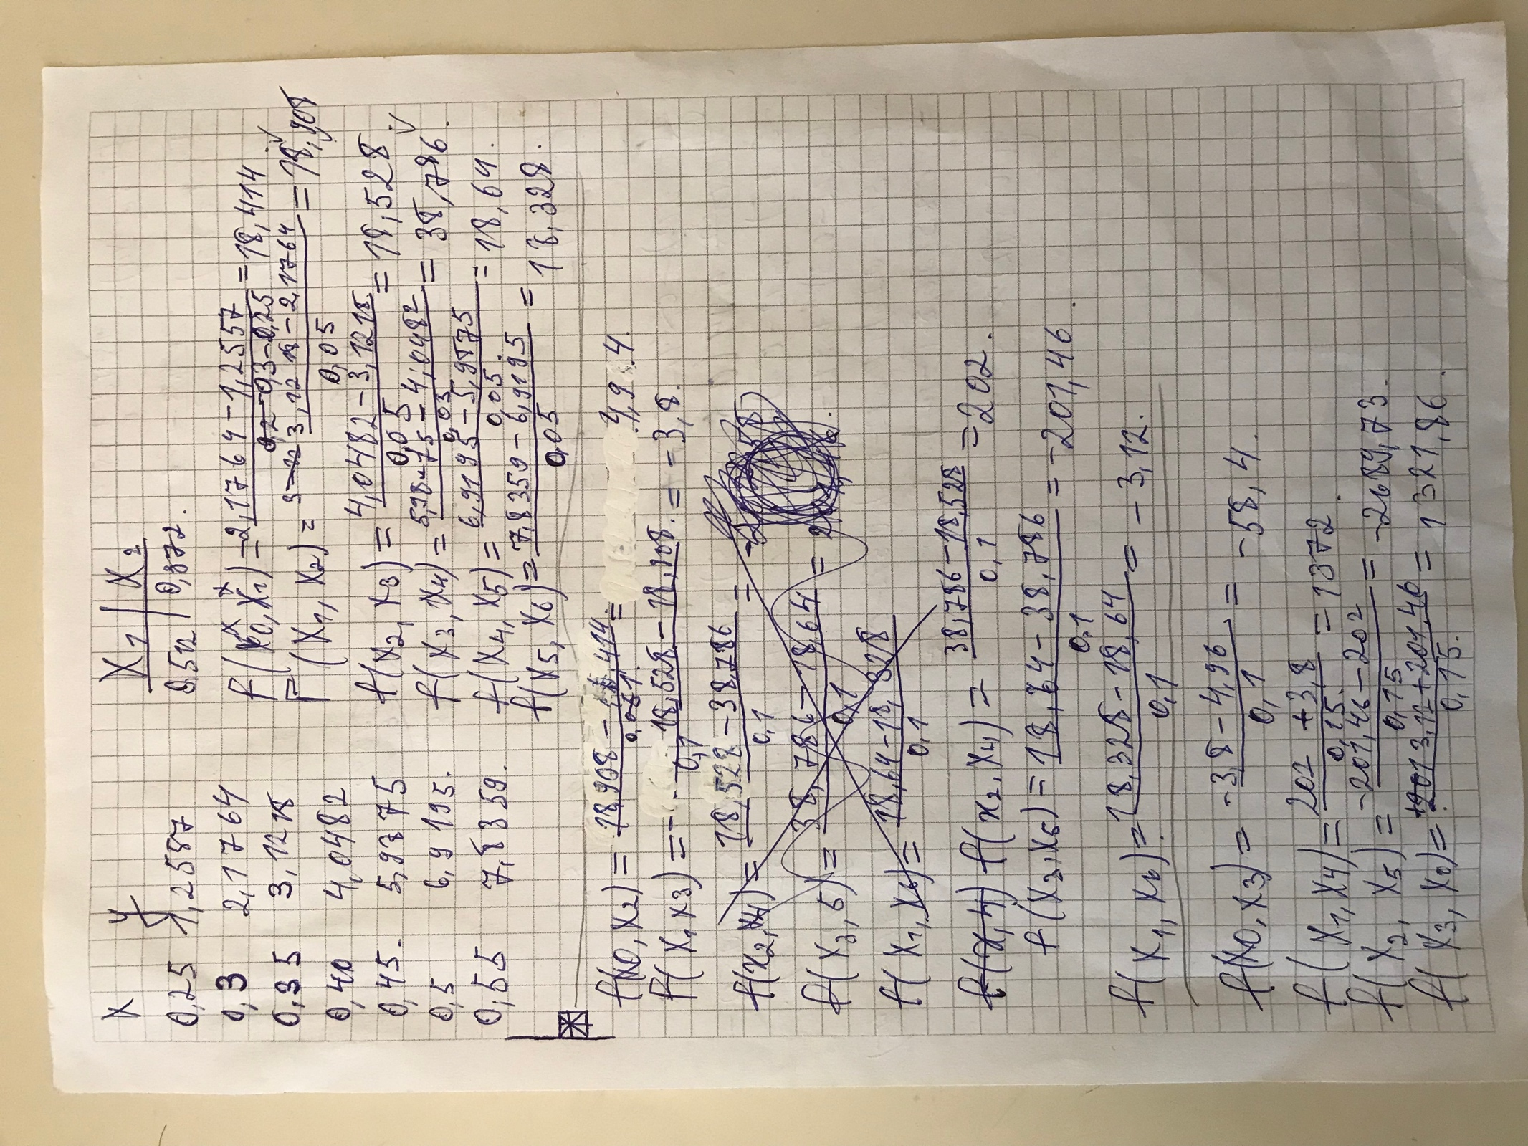

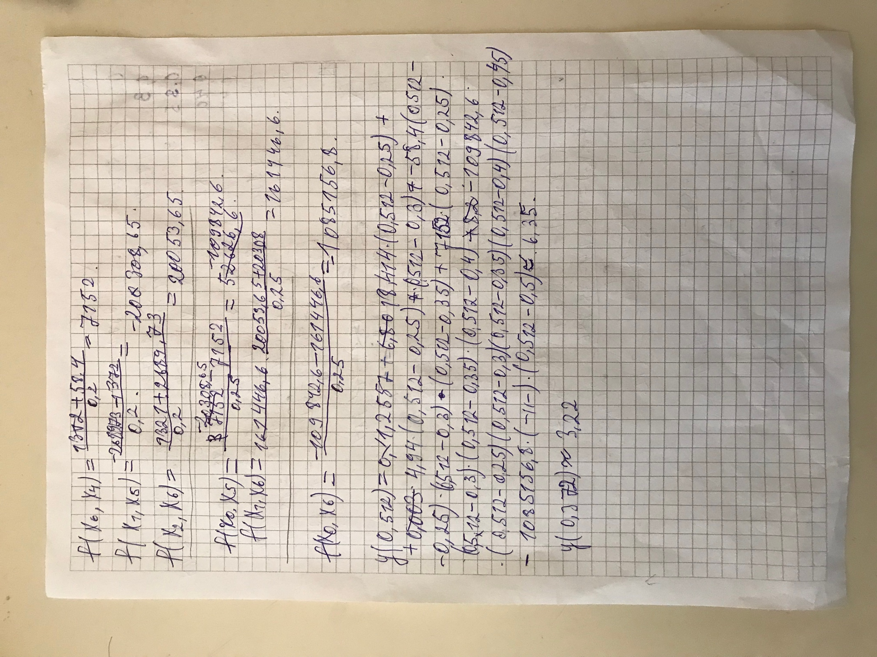

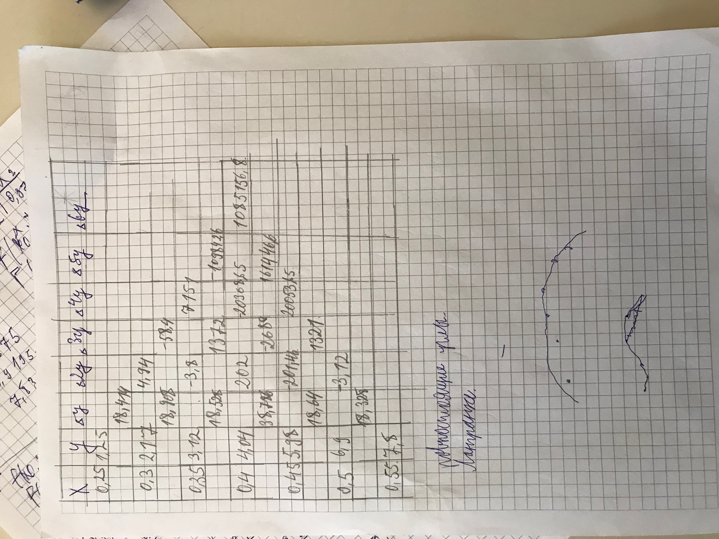

Вывод

Во время выполнения лабораторной работы я изучил работу с многочленами Лагранжа и многочленами Ньютона. Эффективность алгоритмов примерно одинаковая. Но мне показалось что многочлен Лагранжа более универсален, потому что метод Ньютона с конечными разностями требует равноотстоящие узлы.